**สุภาพร กฤตยากรนุพงศ์ (ครูสุ)**

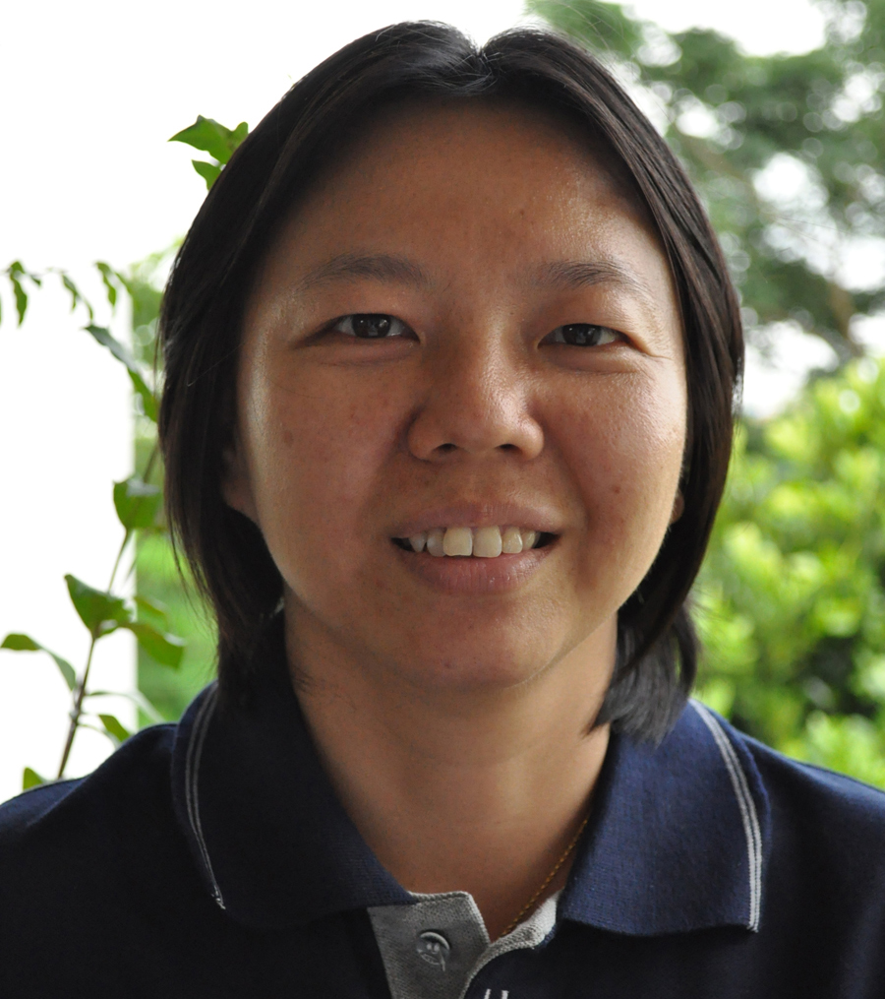

**ครูวิชาการ สอนวิชาคณิตศาสตร์ ระดับชั้น 4**

**หน่วยงานวิชาการ**

**รอยยิ้มในชั้นเรียน**

การเปิดชั้นเรียนมีอะไรที่เปลี่ยนแปลงตัวเรามากมายมีการเรียนรู้เกิดขึ้นรอบๆตัวเราอยู่ตลอดเวลา และก็มีการเรียนรู้ที่ทำให้เราสะดุดและต้องกลับมาตรวจสอบตนเอง ทบทวนและไตร่ตรองพิจารณาดูสิ่งที่ทำมีผลอย่างไร จากการตรวจสมุดบันทึกของนักเรียน ชั้น 4/3และ 4/1

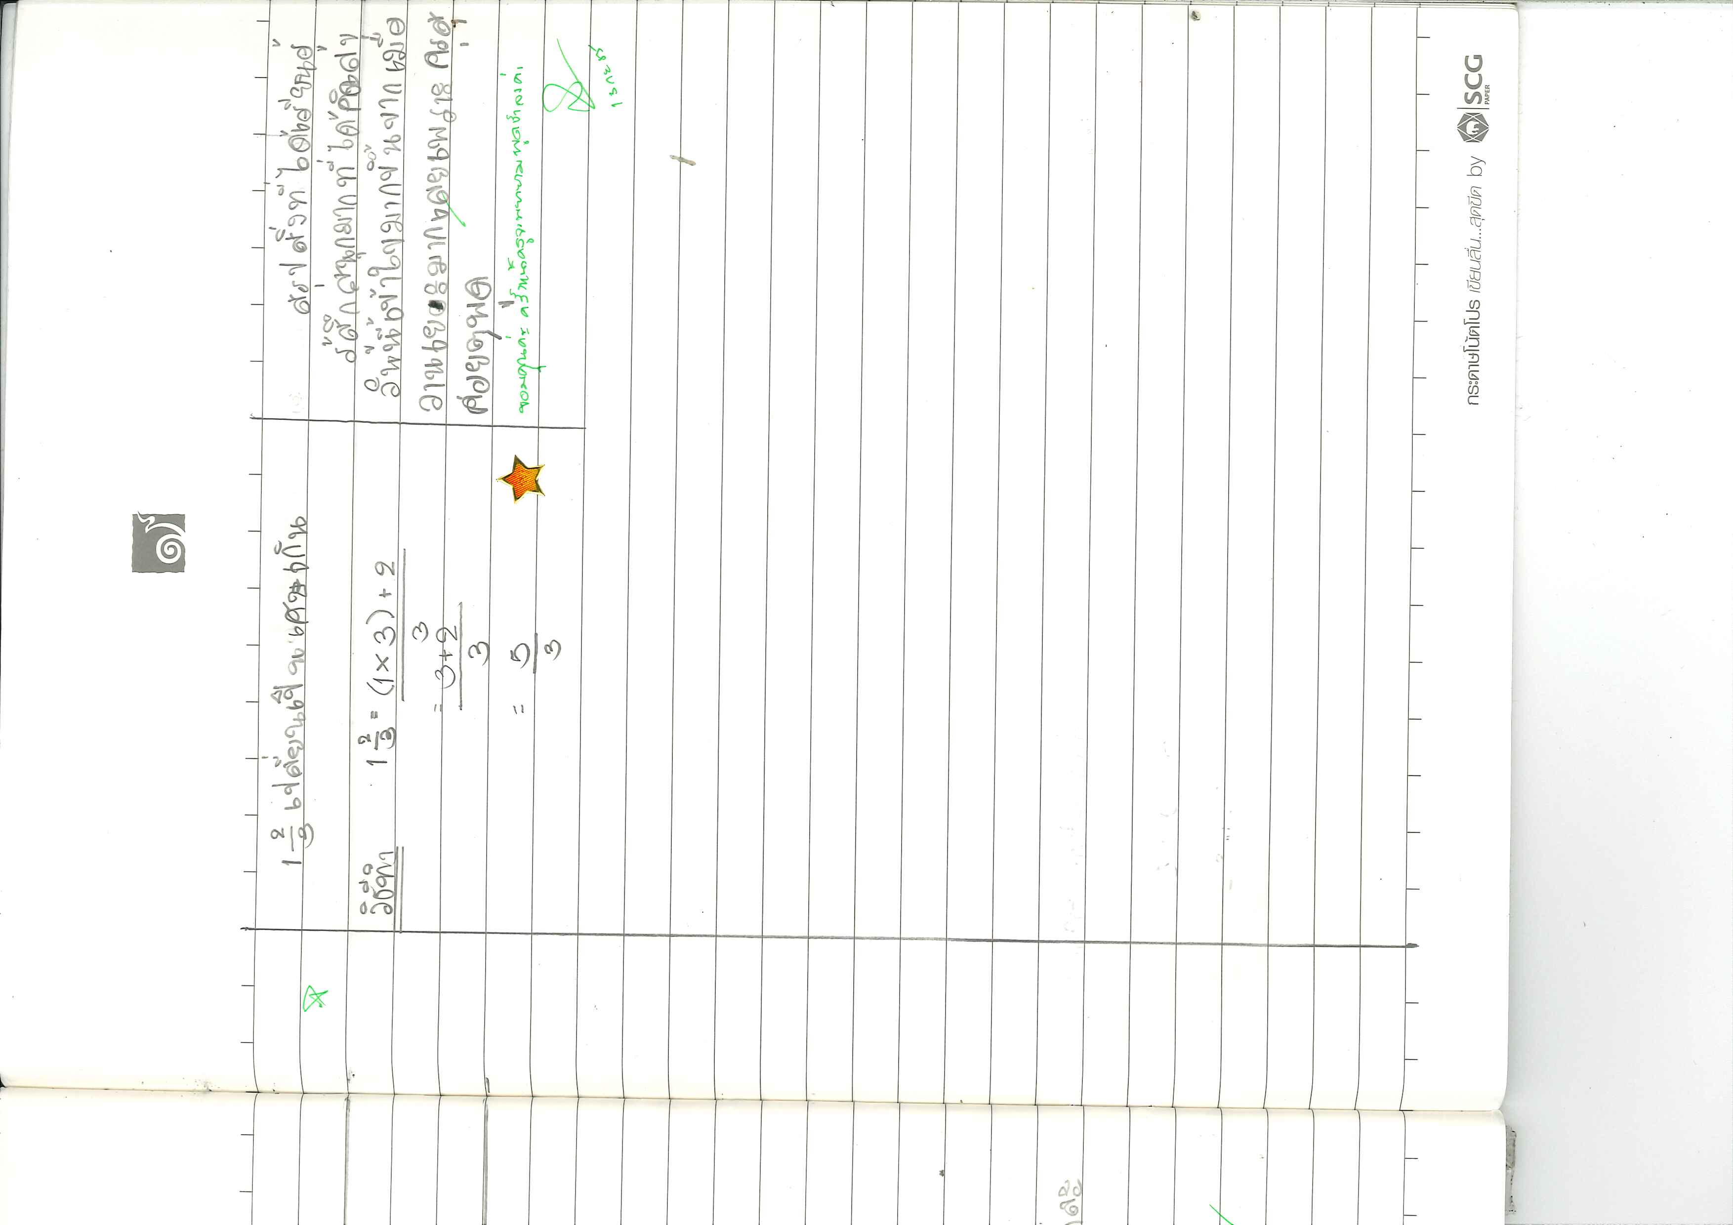

มุก 4/3

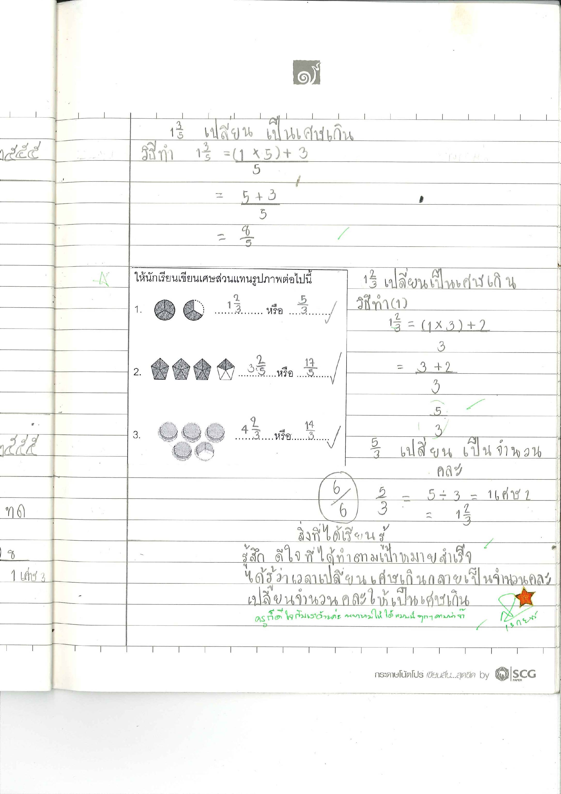

พรีม 4/1

จากประโยคของมุก 4/3 ทำให้ครูสุต้องทบทวนตัวเองทันทีว่า เรากำลังพูดเร็วกับคาบเรียนต่างๆที่ผ่านมาหรือไม่ เราเกือบจะทำให้ความเข้าใจในการเรียนรู้ของเด็กหายไปบางเวลาหรือเปล่านะ และประโยคของพรีมก็สะกิดใจและทำให้เรารู้ว่าเป้าหมายอาจไม่ใช่ทั้งหมดของคาบเรียนอาจเป็นเพียงเป้าหมายเล็กๆและสามารถต่อเติมให้กลายเป็นเป้าหมายใหม่ที่เราต้องการให้เกิดขึ้นได้ ถ้านักเรียนเข้าใจในสิ่งที่กำลังเรียนรู้ขณะนั้นอย่างแท้จริง ก็จะเกิดความพยายามและสร้างความเป็นเจ้าของการเรียนรู้เกิดขึ้น และจะสามารถต่อเติมความรู้ใหม่ได้เอง หลังจากคาบเรียนนั้น เรากลับมาทบทวนตัวเองและเปลี่ยนวิธีการจัดการเรียนรู้ในคาบเรียนถัดไปใหม่ ด้วยความรู้สึกที่ว่าเพียงคำว่าพยายามคงไม่พอนะ เราต้องมีเป้าหมายที่ชัดว่าต้องการให้เกิดการเรียนรู้เรื่องใดกับคาบเรียนถัดไปที่มีเพียงเป้าหมายสั้นๆและสามารถต่อยอดไปเป้าหมายใหม่ได้ด้วย รวมถึงต้องกำกับตนเองให้พูดช้าลงเพื่อให้นักเรียนเกิดความเข้าใจสามารถแก้ปัญหาต่อบนความเข้าใจที่เกิดขึ้นกับตัวนักเรียนเองโดยเราเป็นแค่คนให้คำแนะนำ

คาบเรียนถัดมา ณ. วันที่ 17 กันยายน 2555 เวลาเรียน 2 คาบ เรื่องที่ต้องสอน **“เศษส่วนที่เท่ากัน”**

**ความรู้ใหม่ที่ต้องการ**

1. สามารถหาเศษส่วนที่เท่ากันได้

2. รู้จักเศษส่วนอย่างต่ำ

3. อธิบายได้ว่าตัวเศษที่มีค่าเป็นครึ่งของตัว

ส่วน เศษส่วนนั้นจะมีค่าเป็น ครึ่งของ 1 หน่วย

4. นำความรู้สึกทางจำนวนที่ได้ไปต่อยอดเรื่องการ

เปรียบเทียบเศษส่วน

**ความรู้สะสม**

⮑ อ่านค่าเศษส่วนในรูปแบบที่ตัวเศษมากกว่าตัวส่วน หรือมีจำนวนเต็มรวมกับเศษส่วนได้

⮑ การแบ่งชนิดของเศษส่วน

⮑ หลักการแปลงจำนวนคละเป็นเศษเกิน และการแปลงเศษเกินเป็นจำนวนคละด้วยวิธีการหาร

**โจทย์สถานการณ์เปิด** นักเรียน 6 คน แต่ละคนมีจานสีขนาดเท่าๆ กัน แต่จำนวนช่องในจานสีจะไม่เท่ากันดังรูป หากคุณครูต้องการเติมสีให้นักเรียนทุกคนโดยต้องได้สีเท่าๆ กัน คุณครูจะต้องเติมสีอย่างไร และสีของแต่ละคนอ่านเป็นเศษส่วนได้เท่าไร?



จากการทบทวนตนเอง เสียงสะท้อนของคู่วิชาจากการสังเกตห้องเรียน และการประเมินพื้นความรู้สะสมของนักเรียนรวมถึงการตรวจสมุดบันทึก และการแลกเปลี่ยนเรียนรู้ของนักเรียนช่วงนำเสนอ ทำให้ช่วง pre แผนมีการพูดคุยกับคู่วิชา(คุณครูม่อน-สาวิณี)ด้วยคำถามต่างๆดังนี้

- ความรู้ใหม่ที่ต้องการมีเรื่องอะไรบ้าง



- พื้นความรู้สะสมที่เด็กมีเพียงพอในการแก้ปัญหาไหม

- การแก้ปัญหาของเด็กจะสื่ออย่างไรให้ครูรู้ว่าเด็กเข้าใจคำว่าเศษส่วนที่เท่ากัน

- ต้องการให้เด็กได้ sense ของจำนวนที่สื่อถึงความหมายที่แสดงความเป็นครึ่งของ 1

คำถามเหล่านี้ช่วยให้คิดโจทย์สถานการณ์ดีๆ ออกมาได้ในที่สุด

**การประเมินการเรียนรู้**

- นักเรียนบอกความหมายของการเท่ากันของเศษส่วน อธิบายและเชื่อมโยงเศษส่วนที่เท่ากันสู่ครึ่งของ

1 หน่วยได้

- นักเรียนสามารถสังเกตและบอกความสัมพันธ์ของเศษส่วนที่แสดงความเป็นครึ่งได้

- นักเรียนสามารถระบุถึงเศษส่วนอย่างต่ำได้

**ประเด็นที่เรียนรู้**

หลังจากที่แจกโจทย์นักเรียนส่วนใหญ่มีความตั้งใจ ลงมือทำได้ด้วยตนเอง และเด็กๆก็บอกว่าเข้าใจง่ายจัง มีหลายคนถามว่าจะเติมสียังไงต้องระบายอย่างไร แล้วจะรู้ได้ไงว่าเท่ากัน มีเสียงหนึ่งบอกว่าก็เป็นเศษส่วนต้องแบ่งสิ แสดงว่าไม่เต็มแบ่งเท่าๆกัน เราก็ต้องแบ่งจากจานแรกก่อน แล้วลองดูว่าจานต่อไปจะเท่ากับจานแรกอย่างไร จากที่นักเรียนแลกเปลี่ยนขณะแก้ปัญหา ทำให้ครูได้เรียนรู้ว่าเรื่องสำคัญคือ การให้เวลาแก้ปัญหาที่เหมาะสมกับโจทย์ และโจทย์ต้องไม่ยากเกินหรือว่าง่ายไปหมายถึงพอเหมาะกับพื้นความรู้สะสมที่มีอยู่ เด็กเข้าใจโจทย์และสามารถคิดต่อได้ เงื่อนไขเหล่านี้ทำให้เด็กๆ กระตือรือร้น พยายามคิดและสนุกไปกับการแก้ปัญหา คำว่าไม่เข้าใจของเด็กจะไม่เกิดขึ้นในคาบเรียนถ้าเด็กๆเป็นเจ้าของการเรียนรู้อย่างแท้จริง ครูเป็นส่วนเล็กๆที่ขับเคลื่อนให้นักเรียนเกิดการเรียนรู้ เป็นส่วนหนึ่งที่ทำให้การแลกเปลี่ยนเรียนรู้เกิดขึ้นในห้องเรียน เราต้องลดการคาดหวังว่าเราต้องการให้เกิดสิ่งนี้สิ่งนั้น แต่เราต้องเพิ่มความยืดหยุ่นที่ว่าเรารอคอยฟังสิ่งที่เด็กๆนำเสนอ มีสติ จับประเด็นและโยนการเรียนรู้คืนไปที่ห้อง อย่าเป็นคนคุมประเด็นการเรียนรู้นั้นๆไว้เองเด็ดขาด

**ปัจจัยความสำเร็จ**

จากสภาพห้องที่เด็กตื่นตัว และดูมีความสุข สามารถแก้ปัญหาได้ด้วยตนเองเกือบทั้งห้อง ทำให้เรามีความสุขแบบที่เราเองก็ยิ้มได้จนเด็กๆบอกว่าวันนี้ครูสุอารมณ์ดี จากคาบเรียนนี้เองครูก็ได้เรียนรู้ว่าตนเองก็เป็นปัจจัยหนึ่งที่มีเอื้อต่อการเรียนรู้ของเด็กๆเช่นกัน รวมถึงครูศึกษาและทำความเข้าใจแผนอย่างละเอียดไม่กดดันตนเอง เราจะรู้สึกโล่งและให้โอกาสตัวเองหลุดจากความกังวลไม่ว่าจะเป็นเรื่องใดๆ

**จากคาบเรียนนี้เองทำให้ครูสุถอยกับมามองตนเองว่าเราจะพัฒนาตัวเองต่ออย่างไร สิ่งสำคัญคือ การมีรอยยิ้มและเสียงหัวเราะบ้างในบางเวลา อาจทำให้ห้องมีสีสันขึ้นบ้าง และพัฒนาการเขียนกระดานให้มีการจัดลำดับขั้นตอนดีขึ้นเรื่อยๆ** **ขอบคุณสิ่งต่างๆที่นักเรียนเขียนมาในสมุดบันทึก**

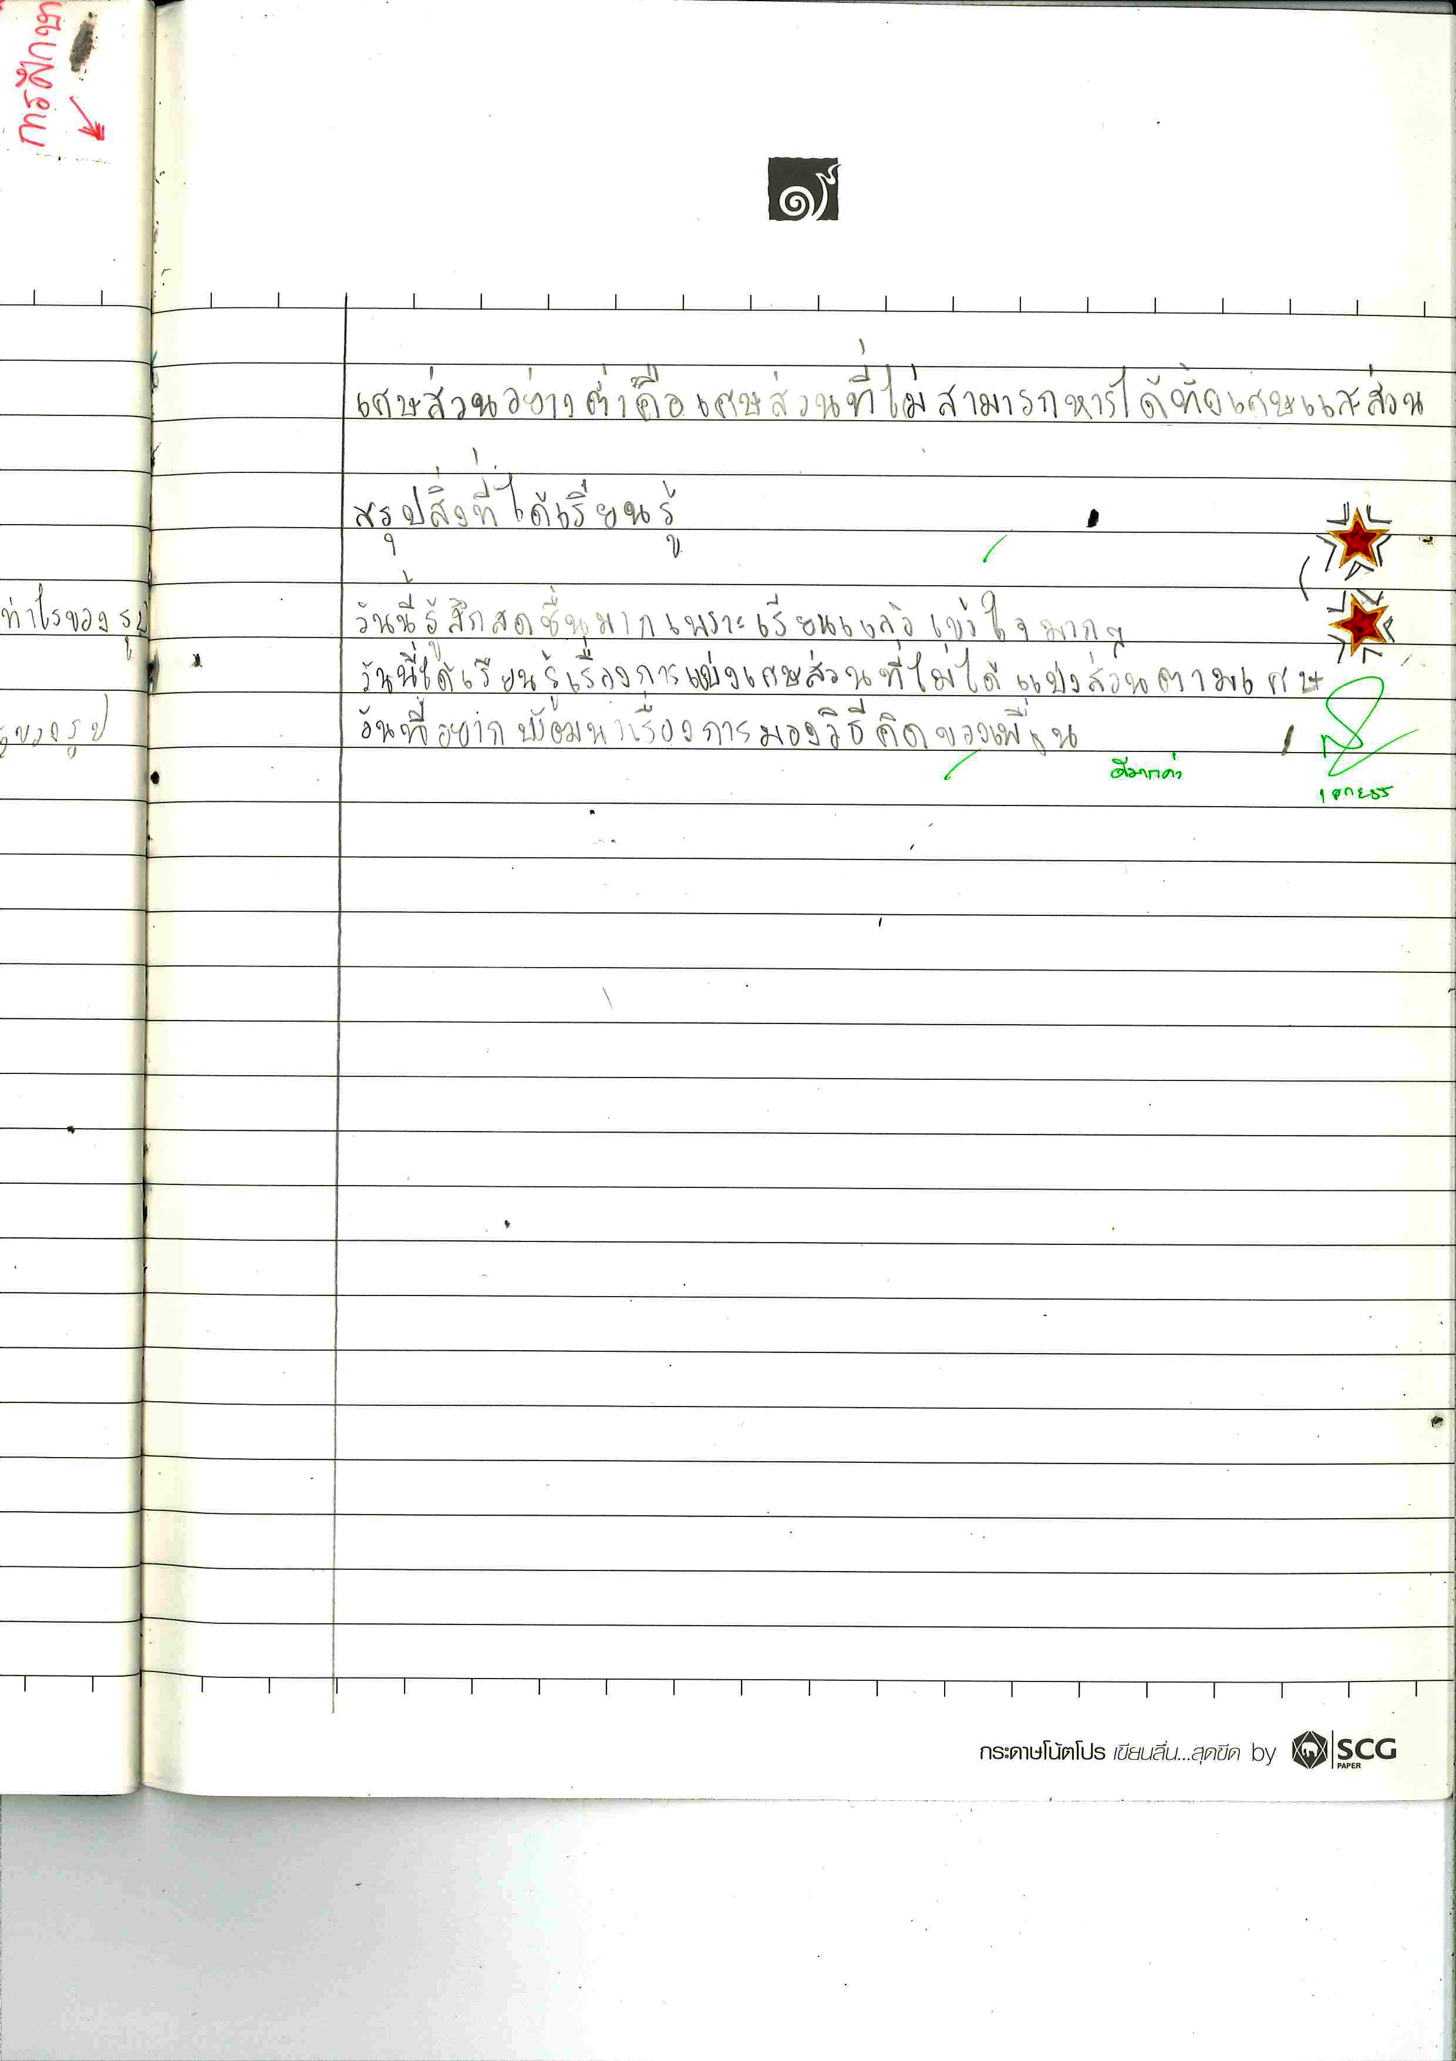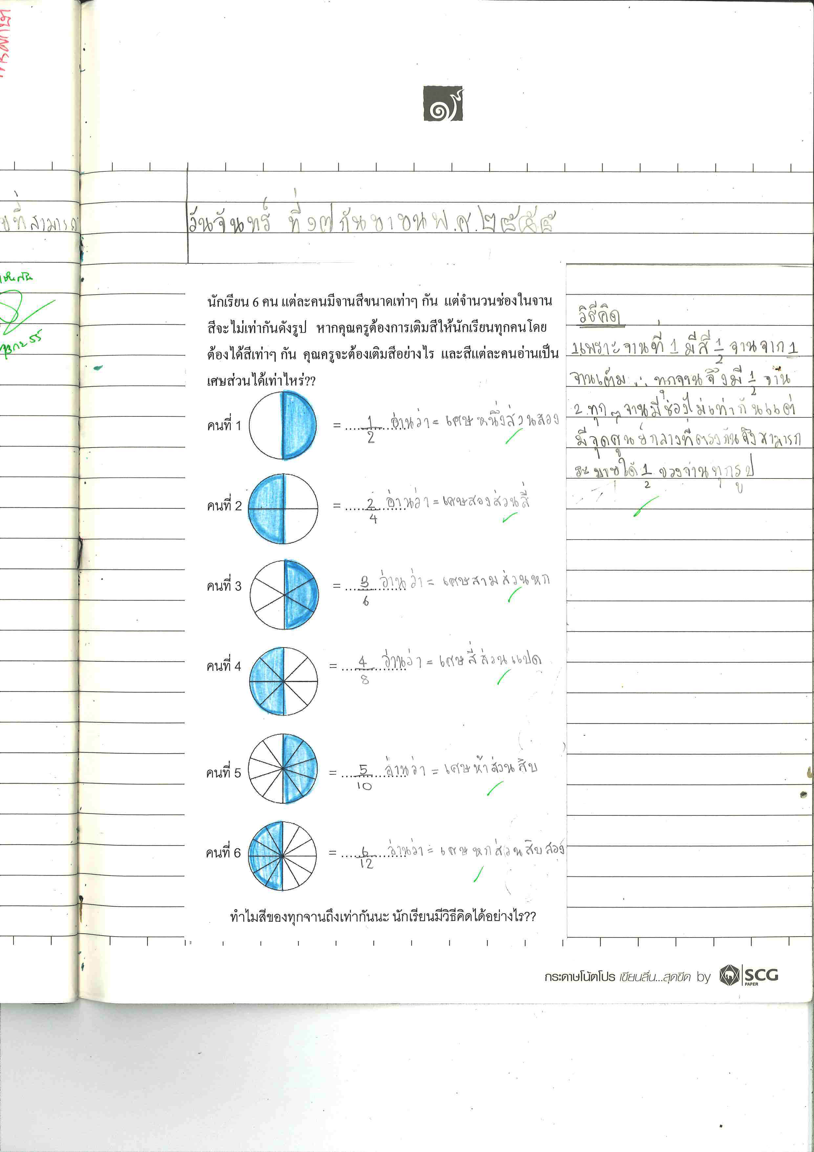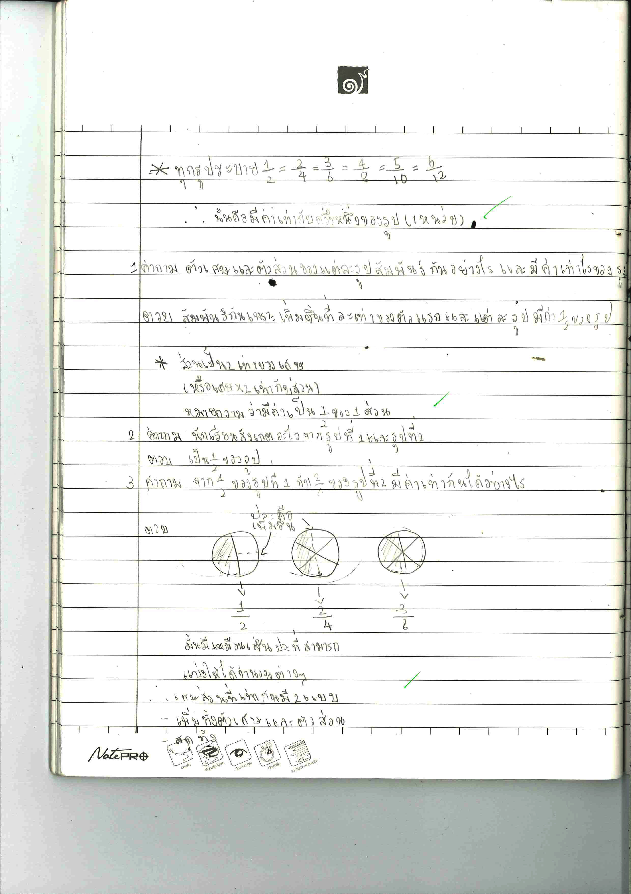

โมเด็ม 4/1